兴国县住房保障安置服务中心2023年部门预算编制说明

目录

第一部分 兴国县住房保障安置服务中心概况
一、部门主要职责
二、部门基本情况
第二部分 兴国县住房保障安置服务中心部门预算情况说明
一、2023年部门预算收支情况说明
二、2023年“三公”经费预算情况说明
第三部分 兴国县住房保障安置服务中心部门预算表
一、《收支预算总表》
二、《部门收入总表》
三、《部门支出总表》
四、《财政拨款收支总表》
五、《一般公共预算支出表》
六、《一般公共预算基本支出表》
七、《一般公共预算“三公”经费支出表》
八、《政府性基金预算支出表》
九、《国有资本经营预算支出表》
十、《部门整体支出绩效目标表》
十一、《项目支出绩效目标表》
第四部分 名词解释

第一部分 兴国县住房保障安置服务中心部门概况

一、部门主要职责
直属正科级事业单位，主要职责是：
1、贯彻执行国家和省有关房产的方针政策和法律、法规、规章，负责制定全县房产业管理办法和行业发展规划。主要是承担为保障性住房安置、房屋征收、房地产交易、公房管理、物业管理、商品住宅维修基金储存与使用等。
二、部门基本情况
2023年兴国县住房保障安置服务中心共有预算单位1个。
编制人数44个，实有人数52人。其中：全额事业在职43人，自收自支在职9人，退休28人，遗属人数4人。
第二部分 兴国县住房保障安置服务中心部门预算情况说明

一、2023年部门预算收支情况说明
（一）收入预算情况
2023年本部门收入预算总额1157.16万元，较上年预算安排减6618.92万元，减85%。增减变化主要原因是：其他资金安排的保障房工程项目减少。
其中：财政拨款收入 1063.53 万元,较上年预算安排增加387.85万元;政府性基金预算收入收入 0 万元,较年预算安排增加（减少） 0万元;教育收费资金收入 0 万元,较年预算安排增加（减少） 0万元;事业收入 0 万元,较上年预算安排增加（减少） 0 万元;上级补助收入0 万元,较上年预算安排增加（减少）0万元；其他收入 93.63 万元，较上年预算安排减少 7006.77万元。
（二）支出预算情况
2023年本部门支出预算总额1157.16万元，较上年预算安排增减6618.92万元，减85%。增减变化主要原因是：其他资金安排的保障房工程项目减少。
具体为：
按支出项目类别及经济分类科目划分：基本支出 619.88 万元，较上年预算安排增 120 元，其中：工资福利支出 571.42 万元，商品和服务支出 37.79 万元，对个人和家庭的补助5.68 万元，资本性支出5万元。项目支出537.28万元，较上年预算安排减 6738.92 万元，其中：工资福利支出0万元，商品和服务支出 0 万元，对个人和家庭的补助 0 万元，资本性支出0万元，其他相关支出537.28万元。
按支出功能分类科目划分：社会保障和就业支出 89.43 万元,较上年预算安排增加 8.02 万元;卫生健康支出 28.37 万元,较上年预算安排增加 4.48 万元;住房保障支出 50.77 万元,较上年预算安排增加1.35万元;其他支出988.59万元,较上年预算安排减少6632.77 万元。

（三）财政拨款支出情况
2023年本部门财政拨款（补助）支出预算1063.53万元，较上年预算安排增387.85万元，增57%。增减变化主要原因是：人员工资，保障类标准提高，增加保障企业退休人员补助，增加摇号软件支出等。具体为：
按支出项目类别及经济分类科目划分：基本支出526.25 万元，较上年预算安排增 26.37 元，其中：工资福利支出 477.79 万元，商品和服务支出 37.79 万元，对个人和家庭的补助5.68 万元，资本性支出5万元。项目支出 537.28 万元，较上年预算安排增361.48万元，其中：工资福利支出0 万元，商品和服务支出0万元，对个人和家庭的补助 0万元，资本性支出0万元，其他相关支出 537.28 万元。
按支出功能分类科目划分：社会保障和就业支出 89.43 万元,较上年预算安排增加 8.02 万元;卫生健康支出 28.37 万元,较上年预算安排增加 4.48 万元;住房保障支出50.77万元,较上年预算安排增加1.35万元;其他支出894.96万元,较上年预算安排增加374万元。

（四）政府性基金情况
2023年单位政府性基金支出总额0万元，较上年预算安排增（减）0万元，增（减）0%。
（五）机关运行经费等重要事项的说明
2023年部门机关运行费预算 37.79万元，比上一年度预算增加（减少）0万元，增长（下降）0%。增减变化主要原因是：无增减变化。
按照《地方预决算公开操作规程》明确的口径，机关运行费指各部门的公用经费，包括办公及印刷费、邮电费、差旅费、会议费、福利费、日常维修费、专用材料及一般设备购置费、办公用房水电费、办公用房取暖费、办公用房物业管理费、公务用车运行维护费以及其他费用。
（六）政府采购情况
2023年部门所属各单位政府采购总额 5万元，其中：政府采购货物预算5万元。政府采购工程预算 0万元、政府采购服务预算 0万元。

（七）国有资产占有使用情况
截至2022年12月31日部门共有车辆 0辆，其中：一般公务用车 0 辆、执法执勤用车0辆。
2023年本部门预算安排购置车辆0辆，安排购置单位价值200万元以上大型设备具体为： 0 。
（八）绩效目标设置情况
2023年实行绩效目标管理的项目5个，涉及资金537.28万元。
其中：
项目名称：住房维修资金便捷支行与数据整理费用
1.项目概述：住房维修资金便捷支行与数据整理
2.立项依据：赣市住房字[2022]29号
3.实施主体：兴国县住房保障安置服务中心
4.实施周期：一年
5.年度预算安排：33万元
6.年度绩效目标：提升服务水平98%，群众满意度98%。
项目名称：政府购买服务形式保障人员
1.项目概述：政府购买服务形式保障人员
2.立项依据：无
3.实施主体：兴国县住房保障安置服务中心
4.实施周期：一年
5.年度预算安排：450万元
6.年度绩效目标：提升服务水平98%，群众满意度98%。

（九）国有资本经营情况
无使用国有资本经营预算拨款安排的支出
二、2023年“三公”经费预算情况说明
2023年兴国县住房保障安置服务中心“三公”经费一般公共预算安排10万元。其中：
因公出国（境）费0万元，比上年增（减）0万元，主
要原因是：较上年无变化 。
公务接待费10万元，比上年增（减）0万元，主要原因
是：较上年无变化。
公务用车运行维护费0万元，比上年增（减）0万元，
主要原因是：较上年无变化。
公务用车购置费0万元，比上年增（减）0万元，主要
原因是：较上年无变化。

第三部分兴国县住房保障安置服务中心2023年部门预算表
一、《收支预算总表》
二、《部门收入总表》
三、《部门支出总表》
四、《财政拨款收支总表》
五、《一般公共预算支出表》
六、《一般公共预算基本支出表》
七、《一般公共预算“三公”经费支出表》
八、《政府性基金预算支出表》
九、《国有资本经营预算支出表》
十、《部门整体支出绩效目标表》
十一、《项目支出绩效目标表》

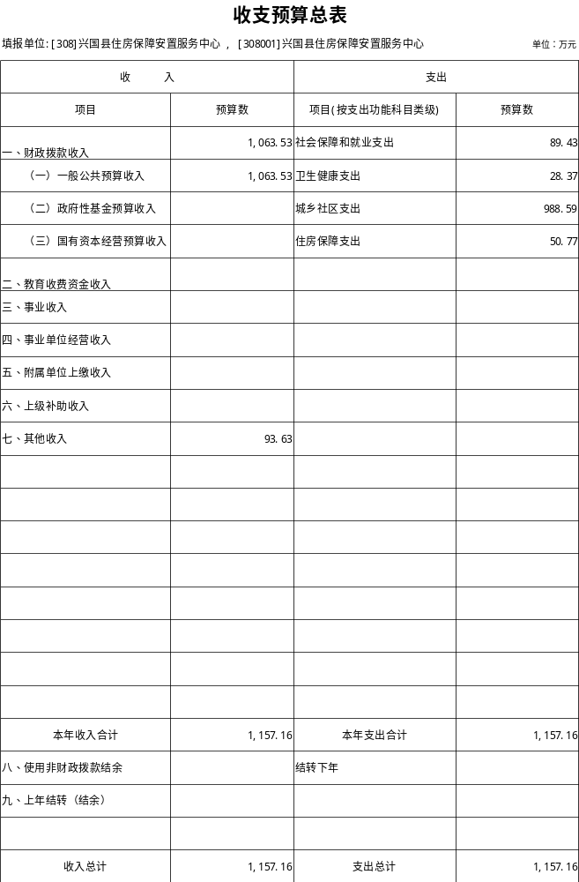
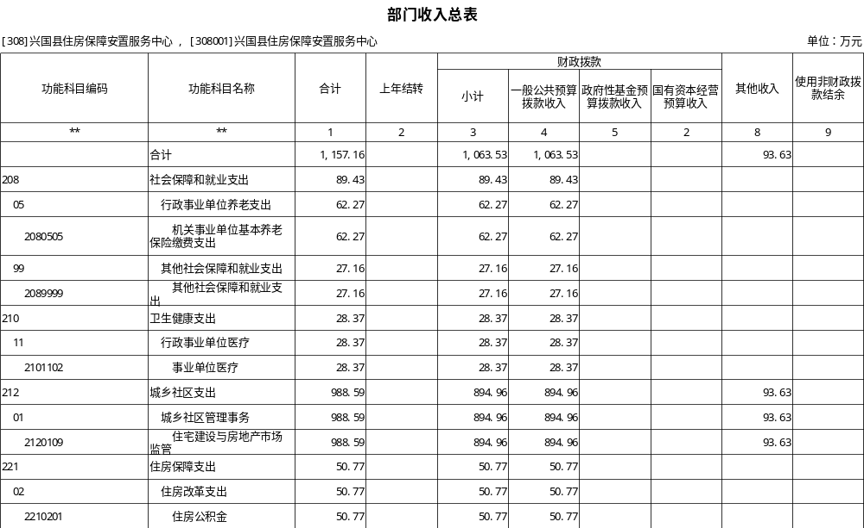

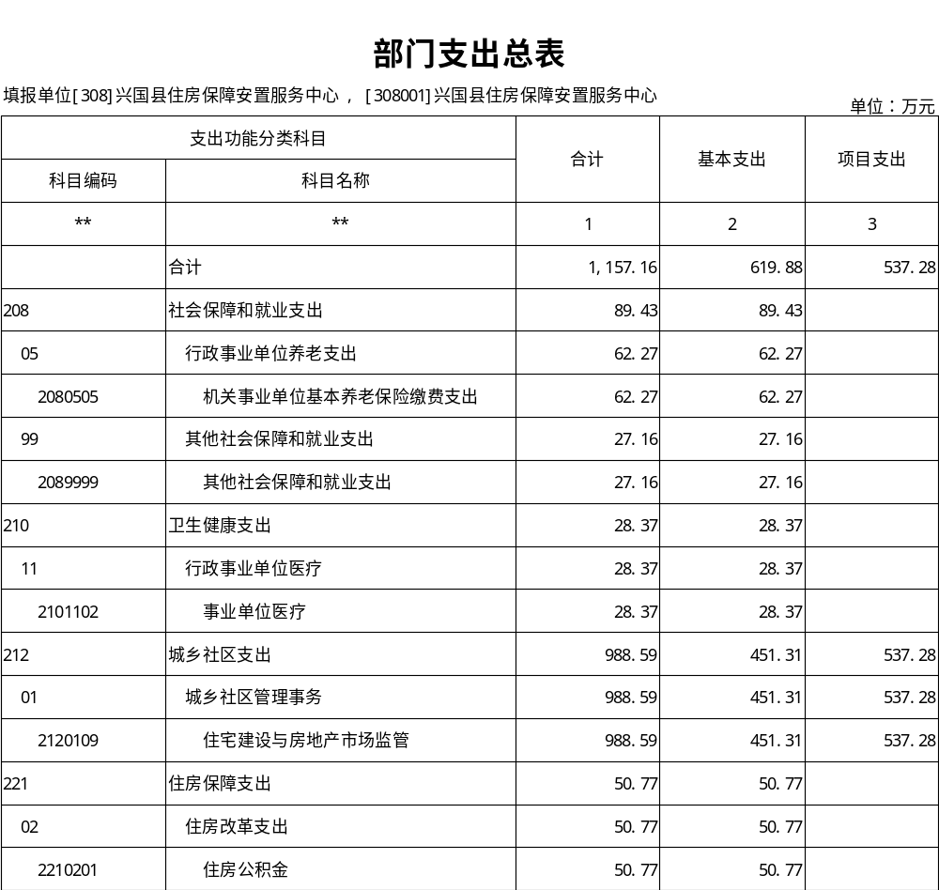

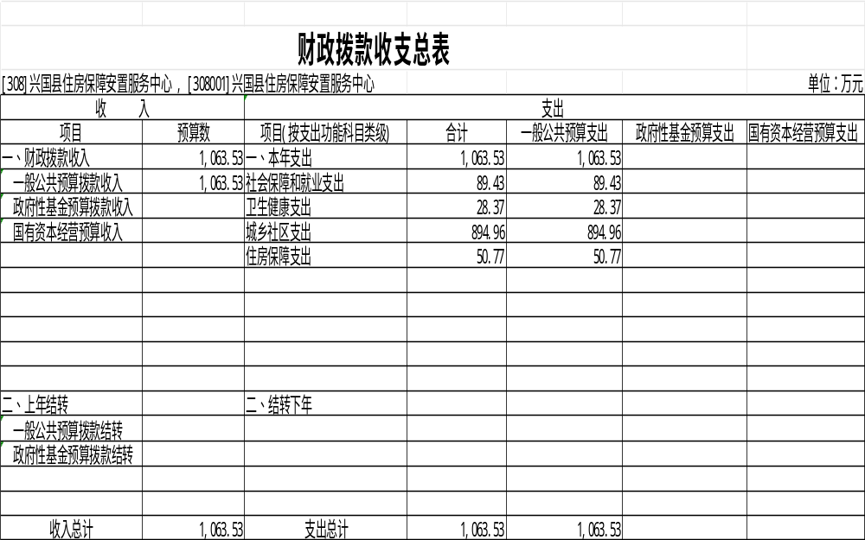

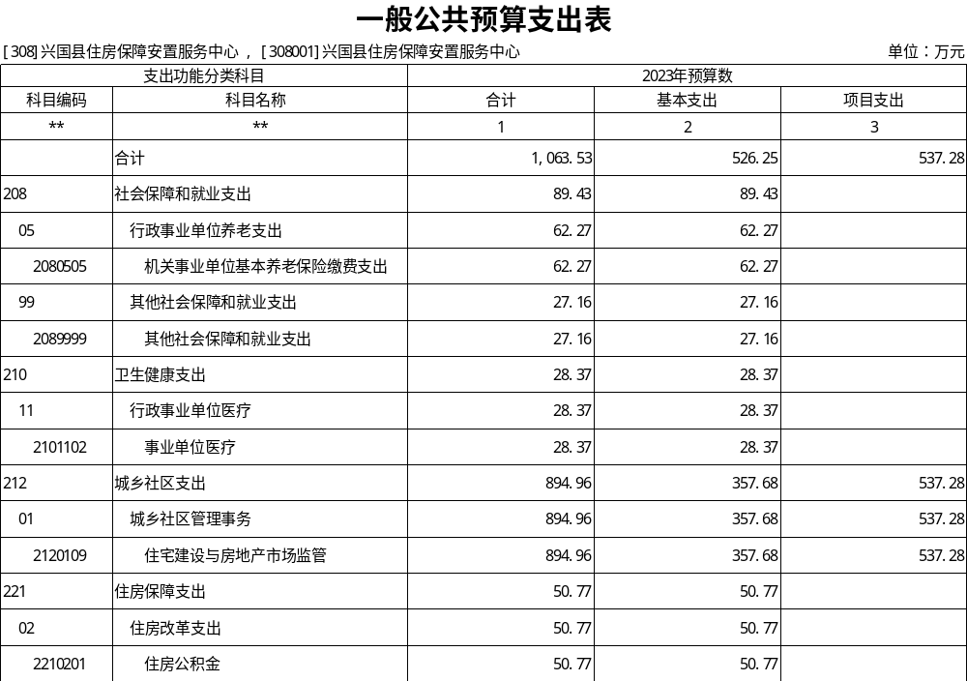

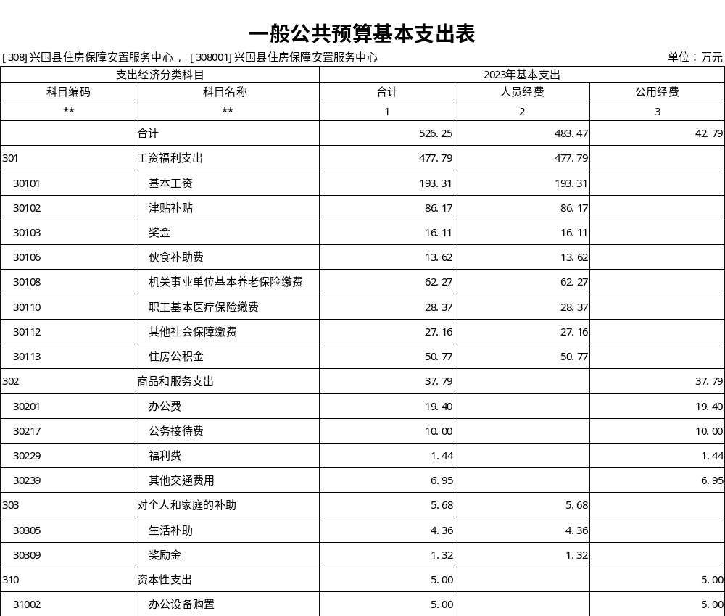

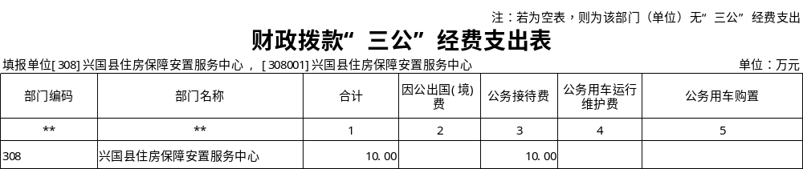

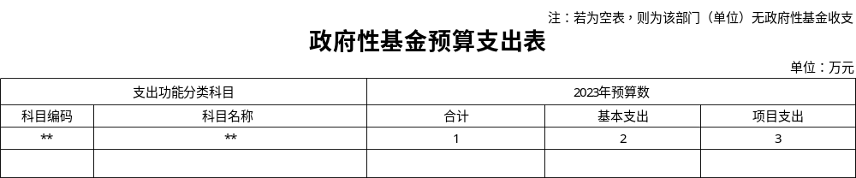

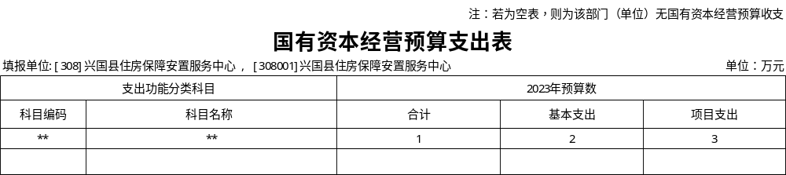

部门整体支出绩效目标表
（ 2023 年度）
部门名称 | 兴国县住房保障安置服务中心
当年预算情况（万元）
收入预算合计 |  |  | 1,157.16
其中：财政拨款 |  |  | 1,063.53 |  | 其他经费 | 93.63
支出预算合计 |  |  | 1,157.16
其中：基本支出 |  |  | 619.88 |  | 项目支出 | 537.28
年度总体目标 |  |  | 2023年工作顺利开展
年度绩效指标
一级指标 |  | 二级指标 |  | 三级指标 |  | 目标值
产出指标 |  | 产出指标 |  | 2023年在编人员 |  | 43个
 |  | 质量指标 |  | 2023年群众满意度 |  | ≥98%
满意度指标 |  | 满意度指标 |  | 2023年服务对象满意度 |  | ≥98%

项目支出绩效目标表
（2023年度）
项目名称 |  | 住房维修资金便捷支付与数据整理费用
主管部门及代码 |  | 308-兴国县住房保障安置服务中心 | 实施单位 | 兴国县住房保障安置服务中心
项目资金  （万元） |  | 年度资金总额 | 33
 |  | 其中：财政拨款 | 33
 |  | 其他资金 | 0
 |  | 上年结转 | 0
年度绩效目标
住房维修资金便捷支付与数据整理费用
一级指标 | 二级指标 | 三级指标 |  | 指标值
成本指标 | 经济成本指标 | 经济成本 |  | ≥330000元
成本指标 | 社会成本指标 | 社会成本 |  | ≥330000元
成本指标 | 生态环境成本指标 | 生态环境 |  | ≥1元
产出指标 | 数量指标 | 数量 |  | ≥300份
产出指标 | 质量指标 | 质量 |  | ≥300份
产出指标 | 时效指标 | 时效 |  | ≥300份
效益指标 | 经济效益指标 | 经济效益 |  | ≥300份
效益指标 | 社会效益指标 | 社会效益 |  | ≥300份
效益指标 | 生态效益指标 | 生态效益 |  | ≥300份
满意度指标 | 服务对象满意度 | 群众 满意度 |  | ≥98%

第四部分 名词解释

一、收入科目
各部门结合实际进行解释。
（一）财政拨款：指县本级财政当年拨付的资金。
（二）事业收入：指事业单位开展专业业务活动及辅助活动取得的收入。
（三）事业单位经营收入：指事业单位在专业业务活动及辅助活动之外开展非独立核算经营活动取得的收入。
（四）其他收入：指除财政拨款、事业收入、事业单位经营收入等以外的各项收入。
（五）附属单位上缴收入：反映事业单位附属的独立核算单位按规定标准或比例缴纳的各项收入。包括附属的事业单位上缴的收入和附属的企业上缴的利润等。
（六）上级补助收入：反映事业单位从主管部门和上级单位取得的非财政补助收入。
（七）使用非财政拨款结余：填列历年滚存的非限定用途的非统计财政拨款结余弥补2023年收支差额的数额。
（八）上年结转和结余：填列2022年全部结转和结余的资金数，包括当年结转结余资金和历年滚存结转结余资金。
二、支出科目
对部门或单位预算中涉及的支出功能分类科目（明细到项级），结合部门实际，参照《2023年政府收支分类科目》的规范说明行解释。
（一）行政运行：反映行政单位（事业单位）的基本支出。
（二）一般行政管理事务：反映行政单位（包括事业单位）未单独设置项级科目的其他项目支出。
（三）机关事业单位基本养老保险缴费支出：反映机关事业单位实施养老保险制度由单位缴纳的基本养老保险费的支出。
（四）行政单位医疗：反映行政事业单位基本医疗保险缴费经费。
（五）事业单位医疗：反映财政部门集中安排的事业单位基本医疗保险缴费经费。
（六）死亡抚恤：反映单位遗属人员生活补助。

